1 ASIX

**MÒDUL 5: FONAMENTS DE MAQUINARI**

ACTIVITAT 4: CPU i RAM

línea horizontal

# CPU - Qué es, concepto, funciones, partes y características

**Alumne**: Daniel Mascarilla del Olmo

**Professor**: Jacinto López

**Curs**: 1 ASIX

**Centre**: Jaume Viladoms

**ÍNDEX**

**Exercici 1** **3**

1.1. Què és la CPU? Quina és la seva funció principal? 3

1.2. Busca les últimes novetats a nivell de socket de les 2 principals empreses (AMD i INTEL). Què és el socket? quines són les novetats de cada una d’elles. 3

1.3. Tria 2 CPUs de gama alta, 1 AMD i altre INTEL que hi hagi al mercat i determina les següents característiques: 4

**Exercici 2** **7**

**Exercici 3** **9**

Explica els conceptes dels apartats b,c,d,f,g,h,i,j,m. 11

# Exercici 1

**1.- Un youtuber gamer ens ha contractat perquè vol tenir la seva eina de treball a la**

**última. Ens ha demanat que li actualitzem part del seu PC. Ens demana que li fem un**

**estudi i li recomanem canvis de CPU i de la memoria RAM .**

**Ell vol saber les següents qüestions per fer el canvi:**

### 1.1. Què és la CPU? Quina és la seva funció principal?

La CPU és un dels components vitals per l’ordinador o sistema informàtic. Aquest component té la funció de processar totes les instruccions del dispositiu, llegint ordres i requisits del sistema operatiu. Per exemple, llegeix les instruccions de cada una de les aplicacions que tenim instal·lades al nostre ordinador portàtil.

### 1.2. Busca les últimes novetats a nivell de socket de les 2 principals empreses (AMD i INTEL). Què és el socket? quines són les novetats de cada una d’elles.

Intel: i9-13900K: LGA 1700

Ryzen 6000: AM4

El socket és un tipus de sòcol electrònic de suport instal·lat en la placa base, que serveix per fixar i connectar el microprocessador, sense haver de soldar-ho, la qual cosa permet poder treure-ho després.

### 

### 

### 

### 1.3. Tria 2 CPUs de gama alta, 1 AMD i altre INTEL que hi hagi al mercat i determina les següents característiques:

|  | CPU 1 | CPU 2 |
| --- | --- | --- |
| Fabricant | Intel | AMD |
| Model | Intel Core i9-12900K 5.2 GHz | Ryzen 7 2700X 3.7GHz |
| Socket | 1700 | Sòcol AM4 |
| Freqüència funcionament | 300 MHz / 1.550 MHz.  5.2 GHz | 3,7 GHz-4,1 GHz |
| Cache L1, L2, L3 | L1: 80 KB  L2: 1280 KB  L3: 30 MB | L1: 512 KB  L2: 4 MB  L3: 16 MB |
| Nuclis | 16 | 8 |
| HyperThreading | 24 | - |
| Arquitectura | Golden Cove | Zen+ |
| TDP | 241 W | 105W |
| Preu | 679,99€ | 532,90€ |

1.4. Executa el programa CPU-Z i busca les següents característiques del teu portàtil.

**a) Marca de CPU**

Intel

**b) Model de CPU**

Intel Core i5

**c) Socket/encapsulat**

Socket 1449 FCBGA

**d) Tecnologia d’integració**

10 nm

**e) Multiplicador**

x12.0 (4.0 - 45.0)

**f) Clock del sistema**

Core #0

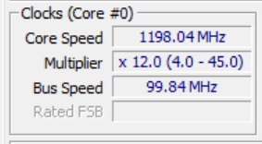

**g) Freqüència de funcionament CPU**

1197,35 MHz

**h) Front Side Bus**

99,84 MHz

**i) Instruccions SIMD que suporta**

MMX, SSE, SSE2, SSE3, SSSE3, SSE4.1, EM64T, AES, AVX, AVX2, AVX512F, FMA3, SHA

**j) Total Cache L1**

320 kB

**k) Cache L1 de dades**

48 kB * 4

**l) Cache L1 d’instruccions**

32 kB * 4

**m) Cache L2**

1,25 mB *4

**n) Cache L3?**

8 Mb

**o) Nuclis**

4

**p) HyperThreading?**

8

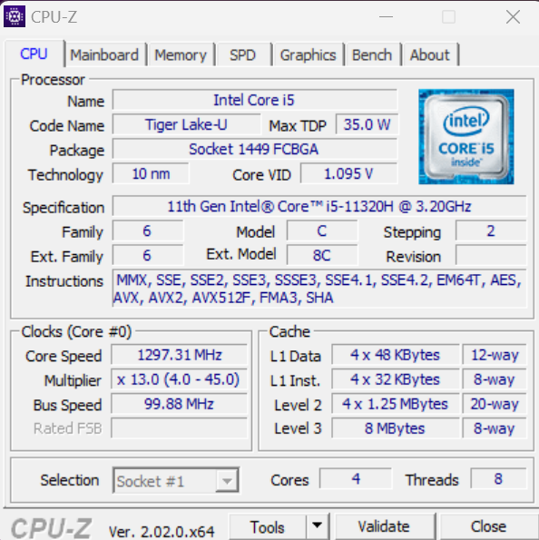

# Exercici 2

**2. El nostre client té la placa base MSI X299 Gaming Pro Carbon AC i necessita que li**

**contestem les següents preguntes per actualitzar la RAM:**

**a. Quin tipus de memòria accepta?**

Té compatibilitat amb la memòria DDR4-4266+ (OC)

**b. Quants mòduls es poden punxar?**

Es poden punxar un total de 4 (4 x PCIe 3.0 x16 slots) mòduls.

**c. A quines velocitats es pot configurar?**

Es pot configurar a les següents velocitats:2133,2400,2667,2800,2933,3000,3200,3333,3400,3466,3600,3733,3800,3866,4000,4133,4200,4266,4400,4500.

( 2666 MHz fins a 4266 MHz en Quad Channel )

**d. Quants mòduls es poden connectar alhora?**

Es poden connectar un total de 4/8 mòduls.

**e. Quina és la capacitat màxima que permet la placa base? I cada ranura?**

La capacitat màxima de la placa base és de 128 GB.

Per cada ranura de memòria, 8 slots, un total de 16GB per ranura.

**f. Accepta mòduls ECC?**

No

**g. Permet Dual Channel o Quad Channel?**

Permet Quad Channel i Dual Channel.

**h. Quants contactes té cada mòdul?**

Cada mòdul té 16 slots.

**i. Quin és el voltatge d’aquests mòduls?**

12V.

**j. Què cal fer per poder utilitzar els mòduls de memòria RAM de la placa base com a**

**memòria RAM de la targeta gràfica?**

Canviar el notch on esta la ram de la placa base a la de la tarjeta gràfica

**k. Quina quantitat de memòria RAM de la placa base es pot compartir perquè la utilitzi la targeta gràfica?**

Es pot compartir un total de 8 GB de RAM.

# Exercici 3

**3. Instal·la el programa AIDA64 Extreme Edition o algun equivalent com l’Everest i busca les següents dades de la memòria RAM:**

**(He hagut de demanar ajuda a un company, ja que al fer clic a SPD per mirar la memòria RAM, no em surt cap, si vaig al DMI em surt que tinc 8 mòduls de 1GB de ram cadascun )**

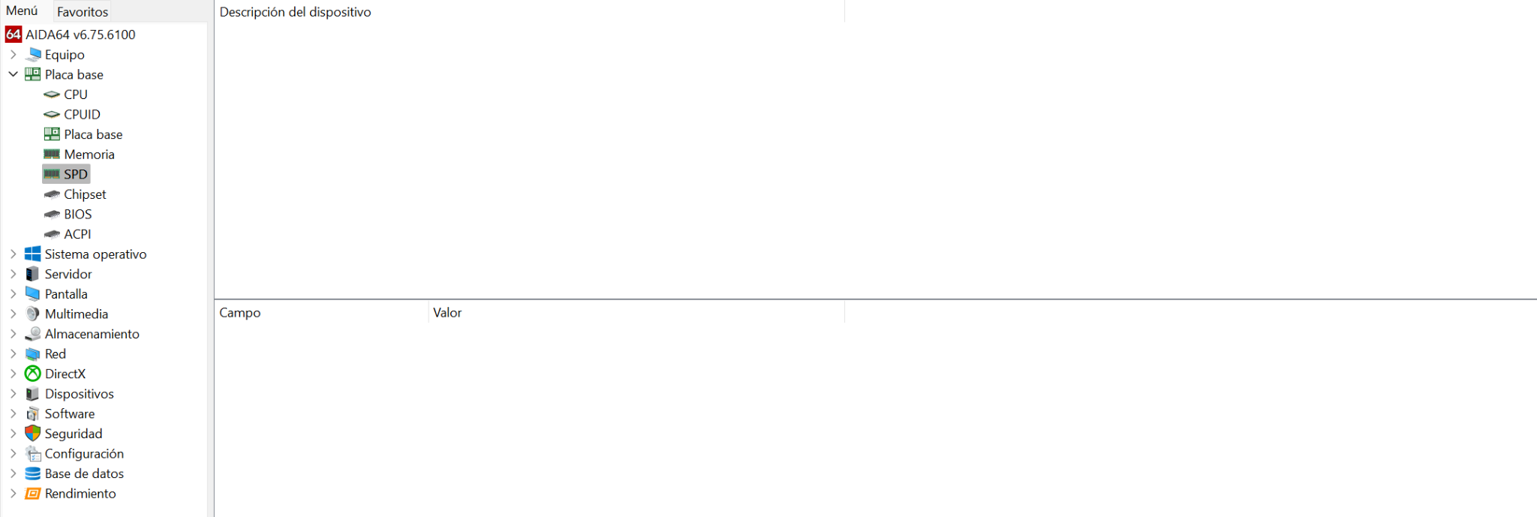

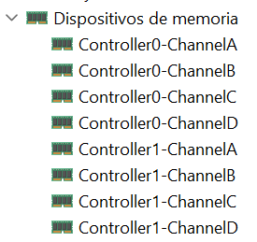

**Com he dit, utilitzaré la memòria ram d’un company de classe:**

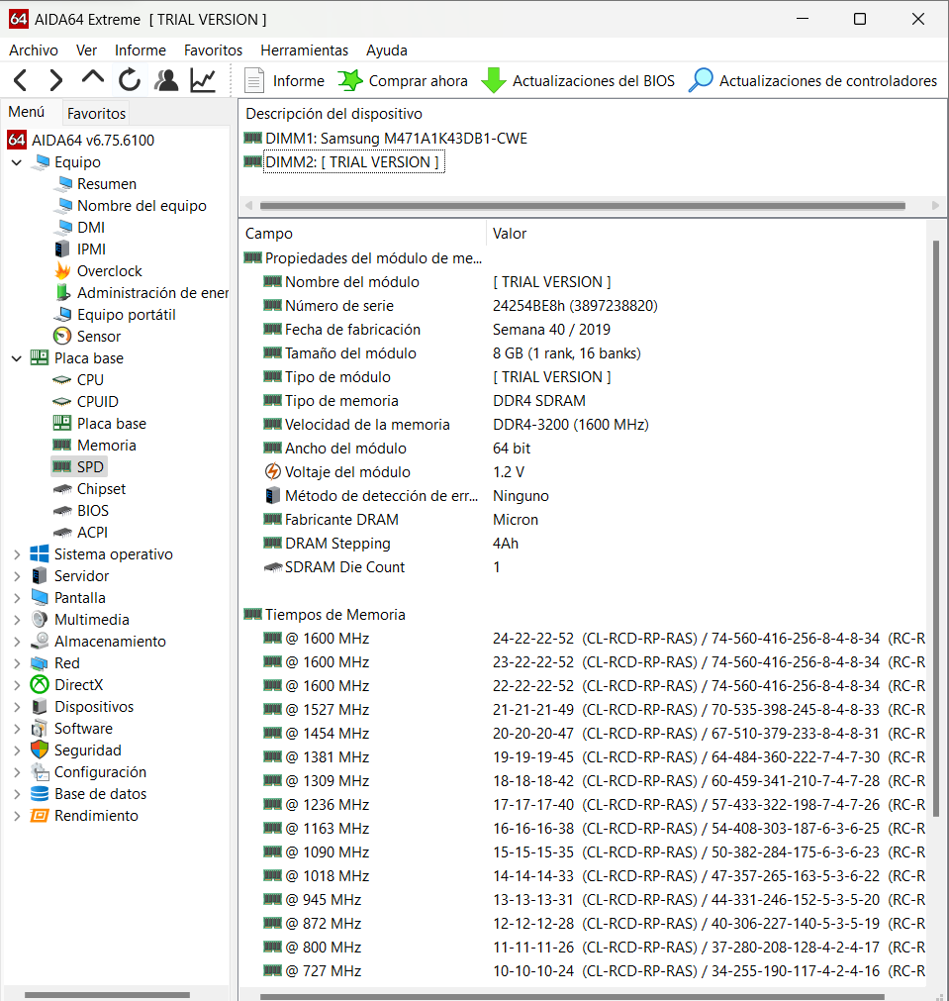

**a. Marca**

Micron

**b. Capacitat total**

8GB

**c. Quanta memòria física s’està utilitzant?**

No es pot veure a causa de que estem utilitzant la versió gratuïta de AIDA64/ Everest, però es pot fer el càlcul: 1509 MB

**d. Quanta memòria lliure hi ha?**

6683 MB

**e. Quin % d’ús es fa de la RAM?**

65%

**f. Quants DIMMs hi ha instal·lats?**

No es pot veure a causa de la versió de prova, però probablement un DIMM.

**g. Tipus de memòria?**

DDR4 SDRAM

**h. Freqüència de funcionament de la memòria?**

1600 MHz

**i. Voltatge**

0.600V

**j. Latència de CAS a 400Mhz?**

36 Clocks.

**k. Latència de CAS a 266Mhz?**

0 Clocks

**l. Latència de CAS a 200Mhz?**

0 Clocks.

**m. Latència total?**

36.0 Clocks

## Explica els conceptes dels apartats b,c,d,f,g,h,i,j,m.

**Capacitat total:** La capacitat total és la memòria total que proporcionen el mòdul o el kit de mòduls a gigabytes

**memòria física**: És la memòria de curt termini de l'ordinador. La seva funció principal és recordar la informació que tens en cadascuna de les aplicacions obertes al computador, mentre aquest estigui encès. Aquesta memòria de curt termini només actua quan l'ordinador estigui encès.

**DIMMs**: mòdul de memòria RAM que hem d'instal·lar tots els usuaris als nostres equips, si volem que aquests funcionin.

**Tipus de memòria**: Hi ha diferetns tipus de memòria:

* SRAM
* DRAM
* SDRAM
* SDR SDRAM
* DDR SDRAM
  + DDR2 SDRAM
  + DDR3 SDRAM
  + DDR4 SDRAM
  + DDR5 SDRAM
* GDDR SDRAM
* HBM

**Freqüència de funcionament de memòria:** velocitat a la treballen els xips de memòria integrades a cada mòdul.

**Voltatge:** valor de tensió a què el mòdul de memòria RAM treballa

**Latència de CAS:** nombre de cicles de rellotge que transcorren des que la petició de dades és enviada fins que les dades són transmeses des del mòdul.

**Latència total:** temps que transcorre entre una petició i la seva resposta

— — — — — — — — — — — — — — — — — — — — — — — — — — — — — — — — — —

Falta una part de la memòria RAM, la latència, que s’explicarà a classe el dia 16 d’octubre